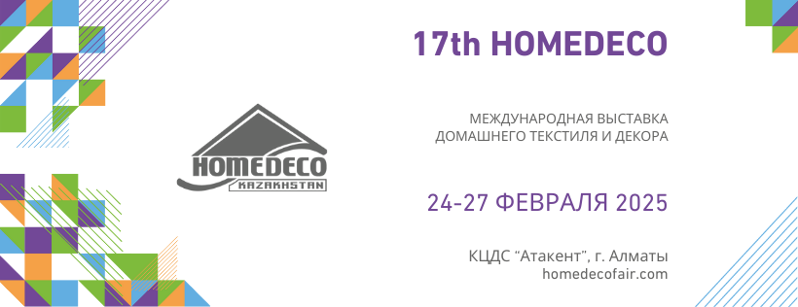

**HOMEDECO-2025**

**Международная выставка домашнего текстиля и декора**

**Место проведения выставки — КЦДС «Атакент», павильоны №9, №10**

* Тимирязева 42, г. Алматы, Казахстан
* КЦДС «Атакент» — один из крупнейших выставочных центров Центральной Азии и СНГ
* Более 6000 кв.м. выставочной площади

С 24 по 27 февраля 2025 года в выставочном центре КЦДС «Атакент» пройдет 17-я Международная выставка домашнего текстиля и декора «HomeDeco». Мероприятие проводится уже 17 лет, но впервые гостей ждут сразу 4 дня выставки (ранее мероприятие проводилось 3 дня). Также выставка займет сразу 2 павильона — №9 и №10. За много лет это событие стало ключевой платформой для производителей и профессионалов индустрии, способствуя развитию новых бизнес-контактов и сотрудничества в Центральной Азии и на международном уровне.

**HomeDeco 2025** продолжает быть важным событием для ритейлеров, оптовых покупателей и специалистов HoReCa, предоставляя им уникальную возможность заключать выгодные контракты с поставщиками из Казахстана, Турции, России, Узбекистана, Белоруссии, Китая, Монголии и Индии. Участники выставки продемонстрируют последние коллекции домашнего текстиля, товаров для сна, предметов интерьера и других товаров для дома.

**Профиль выставки**

Выставка представит широкий ассортимент товаров, включая:

* Домашний текстиль и товары для сна
* Оформление окон, шторы, карнизы и комплектующие
* Продукцию для HoReCa
* Декоративные и обивочные ткани
* Текстиль для кухни и ванной
* Напольные и настенные покрытия
* Предметы декора и интерьера

**Новые форматы и мастер-классы**

В 2025 году на выставке будут организованы популярные **тренд-зоны и мастер-классы**, которые представят новинки рынка и позволят участникам ознакомиться с последними тенденциями в индустрии, а также получить новые профессиональные навыки.

Также в рамках выставки пройдет Международный форум «Дизайнеры и архитекторы» для профессионалов индустрии. Лучшие специалисты России и Казахстана в сфере дизайна и архитектуры проведут более 20-ти часов лекций, поделятся опытом и кейсами, обсудят ключевые вопросы отрасли.

**Конкурс текстильных декораторов Казахстана и Центральной Азии**

В рамках выставки HomeDeco 2025 впервые пройдет Конкурс текстильных декораторов, направленный на популяризацию текстильного дизайна и поддержку профессионального роста в этой области. Участники представят свои креативные проекты, которые будут оцениваться авторитетным жюри из ведущих специалистов индустрии. Победители получат ценные призы, гранты на обучение и подарки от спонсоров и партнеров выставки. Церемония награждения пройдет в торжественной атмосфере с участием почетных гостей, представителей СМИ и государственных организаций, что придаст мероприятию особую значимость и масштаб.

**Байерская программа для оптовых закупщиков**

В рамках **Байерской программы** выставка продолжит оказывать поддержку международным оптовым покупателям, предлагая VIP-услуги. Программа включает 3 ночи бесплатного проживания в отеле, трансфер от гостиницы до выставочного центра и обратно, что делает участие максимально комфортным для делегатов.

**Дополнительные услуги**

Для участников и гостей выставки будут предложены пакеты услуг от туристического агентства TFTOUR, включая:

* Специальные предложения по размещению в отеле Best Western Plus Atakent Park Hotel
* Трансфер «аэропорт-гостиница-аэропорт»
* Экскурсии по Алматы

**О мероприятии**

Международная выставка HomeDeco подтвердила статус ключевой профессиональной бизнес-платформы Казахстана в индустрии товаров для дома и объединила на своей площадке специалистов и профессионалов всего Центрально-Азиатского региона. Мы уверены, что благодаря новым деловым отношениям компаний-экспортеров и профессиональных посетителей выставки, отраслевая синергия Казахстана, Центральной Азии и Турции создает мощный потенциал для экспорта в этот регион.

**Организаторы**

**Turkel Fuarcılık A.Ş.**

[www.turkel.com.tr](http://www.turkel.com.tr)

[www.homedecofair.com](http://www.homedecofair.com)

E-mail: katerina@turkel.com.tr